II- LES BASES DE PHASER
1 – QU’EST-CE-QUE PHASER ?
Phaser est tout simplement un framwork de jeux vidéo HTML5 Java-script qui tourne grâce au moteur de rendu WebGL ou Canvas. Contrairement a ce que plusieurs pensent Phaser n’est pas fait pour ce lancer uniquement dans un navigateur mais peut également permettre de faire des jeux ANDROID, IOS, DESKTOP.

Définition :
- webGL : webGL est en quelque sorte comme un moteur de rendu qui permet d’afficher des graphismes plus ou moins évolués et même en 3D au sein d’une page web.

- Canvas : Canvas est un composant html qui permet d’avoir des rendu graphique et de dessiner dans une zone de graphique.

NB : les rendus affichés a partir de Canvas auront moins de performances que ceux de webGL mais Phaser a été conçu de sorte de switcher automatiquement en webGL si cette technologie est supporté par votre navigateur.


2 – COMMENT FAIRE DU PHASER ?
Phaser est un simple framwork de moteur de jeu. Un framwork est pour faire simple du code structuré pré-fait pour un domaine qui vous permettra d’aller plus rapidement dans le développement d’application lié a ce domaine. Ici notre domaine est le jeu vidéo donc par conséquent phaser est conçu pour nous permettre de développer des jeux facilement et rapidement.

a- obtenir le framwork ( le code pré-fait )

pour commencer il nous faut obtenir ce fameux code bien structuré et pré-codé que nous allons réutiliser. Phaser étant un framwork java-script le code est un simple fichier java-script que nous allons implémenter dans une page html5 grâce a la balise <script> la version la plus stable et récente de phaser est la version 3 et c’est elle que nous allons télécharger
=> lien de téléchargement phaser3
il existe d’autre moins pour obtenir phaser. Si vous êtes assez curieux et avez plus d’expérience en JS, vous pouvez consulter ce lien

b- implémenter et tester phaser

après avoir télécharger le fichier Phaser.js vous pouvez maintenant tester si ça fonctionne
pour cela nous allons copier coller un code déjà écrit par phaser pour tester si tout fonctionne bien

implémentez le fichier phaser telechargé dans votre page HTML ici je le fais dans <header> :
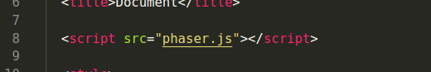

le plus propre a faire est de créer un autre ficher JS à côté dans lequel nous allons écrire notre jeu. J’ai pour ma par créé un fiché teste.js que je vais utiliser.
dans le corps (<body>) de la page HTML implémentez une nouvelle balise <script> qui va charger votre fichier js.
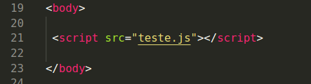
copiez le code de teste sur ce lien et collez le dans votre fichier JS ne vous inquiétez pas si vous ne comprenez rien a tout ce code. Vous allez comprendre progressivement tout cela.

Enfin lancez votre ficher html dans un navigateur et Boom voilà une animation qui doit vous en mettre plein la vu

3- LES BASES DE PHASER ?

Nous allons parler de quelques fondamentaux sur phaser.
D’abord écrivons un code minimal pour créer une zone de jeu.

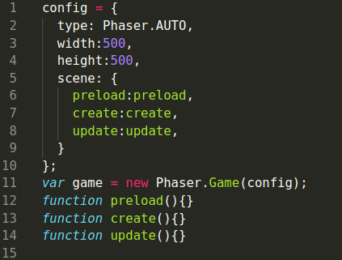

analysons ce petit code.
- dans un premier temps je crée une variable qui va reçevoir les config de base du jeu cette variable est un objet littéral qui prend les paramettres suivant :
-type, -longueur de la zone, -largeur de la zone, et une scène.
- le paramettre scène va nous permettre de pouvoir deffinir les 3 fonction fondamentaux d’un jeux phaser (preload, create, update).
-enfin nous avons la variable game qui permet de créer le jeu proprement dit et de lui passer en paramettre la configuration.

Bon maintenant parlons plus en profondeur de nos trois fonction primordiaux.
En phaser n’importe quel élément passe par trois phase :

1- il est chargé (preload),
2- il est créé sur la zone de jeu (create),
3- il est mis a jour pour changer ses propriété dans le temps (upate)

a- la fonction preload()
dans cette fonction nous allons charger tout ce qui est assets (c’est a dire, les image, la musque, et tout ce qui est média qui sera utilisé dans le jeu).

b- la fonction create()

c’est dans cette fonction que tout ce qui s’affiche a l’écran sera créé a proprement dit.

c- la fonction update
Cette agit comme une boucle infini fonction réalise le chargement des frames (nous y reviendrons plus loins)

analysons un petit exemple.

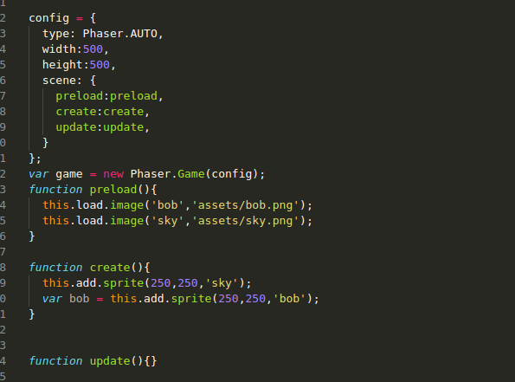

ici dans create j’implémente deux assets et je les affiches l’un sur l’autre.
Voyons comment implémenter un sprite en phaser

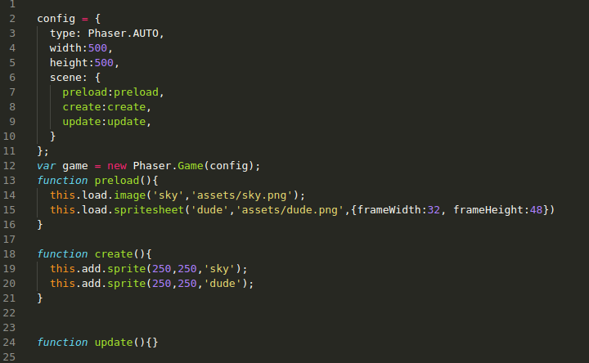

ici je charge une feuille de style que le découpe et affiche sur l’écran

pour mettre un couleur en font d’écran du jeu vous pouvez faire ainsi :

enfin voyons l’implémentation de musique ou fichier audio

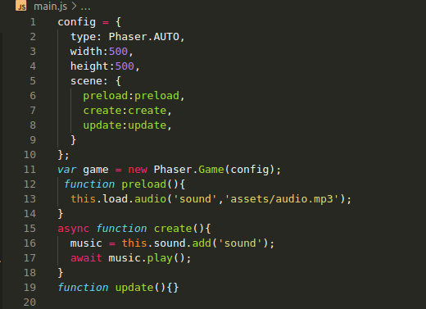
ici j’implément et lance un fichier audio au chargement du jeu donc il peu s’écouler un temps avant que la musique ne joue.
3- LA PHYSIQUE EN PHASER
L’un des principes de base des moteur de jeu vidéo est la gestion des phénomènes physiques.
En phaser il existe des outils pour simuler des environnement soumis a certaines lois de la physique comme par exemple la gravité, le vent, le rebondissement.

a- implémenter la physique

Pour implémenter la physique en phaser il nous faut mettre a jours notre variable de configuration

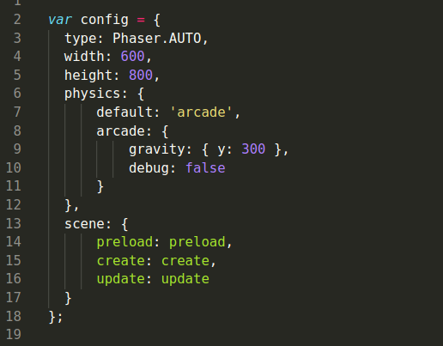
ici j’implémente la physique dans mon monde avec une gravité de 300 tout les corps du jeu créé initialement a partir de la physique auront seront tous attiré vers le bas.
b- objet soumis a la physique.

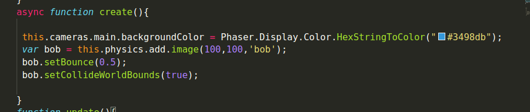
ici, je crée un élément a partir de la physique que je stocke dans la variable bob. Ensuite je lui donne la capacité de rebondir et la capacité de rentrer en collision avec les bord de la zone de jeu.
c- les groupes

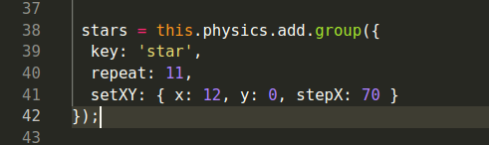
grâce à la physique nous pouvons créer les groupe d’élément qui aurons les même propriété physique. Par exemple créons un groupe de 12 étoile
vu que les étoiles sont soumis a la physique ils tomberons tout simplement.
Ont peu faire en sorte qu’ils restent figés comme cela :

en définissant le groupe comme static les objets ne bougent pas et reste a leurs place.

d- gestion des collisions entre objet du jeu

pour avoir un collision entre éléments du jeu, rien de plus simple.

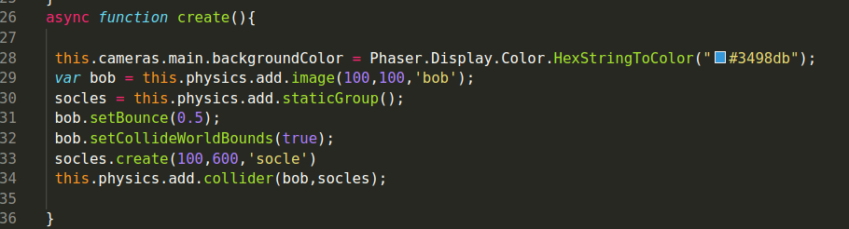
Ici j’ai créé deux objet l’un issue d’un groupe et l’autre un indépendant. Grâce à physics.add.collider() je mets les deux objet en collision.

e- déplacement et vitesse
en phaser pour déplacer des élément ont utilise la vélocité et cela s’utilise dans la fonction update.
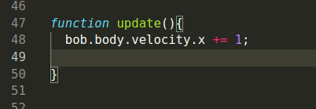

Avec ce code notre objet va se déplacer sur la droite indéfiniment .

3- LECTURE DU CLAVIER
Lire le clavier est primordial dans la grande majorité des jeux. Dans cet exemple je vais vous montrer comment déplacer notre objet et lui donner un effet de rotation cool qui va bien avec cette simulation de déplacement.

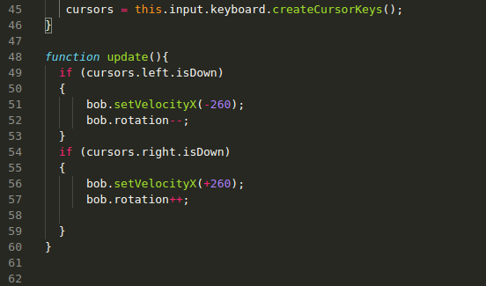

Pour lire les touche directionnel du clavier on crée dans un premier temps un objet input
qu’on range dans une variable cursor. Ensuite dans update grace a des conditions qui vérifient quel touche est enfoncé, on effectue une action.
Ici je dis tout simplement que si je maintiens la touche gauche je reçois une vitesse dans le sens négatif et dans le cas contraire quand je maintiens la touche droite l’objet se déplace positivement avec une certaine vitesse.

On peu faire de même pour des lettre comme A,B,C,D etc mais le code est un tout petit peu verbeux.

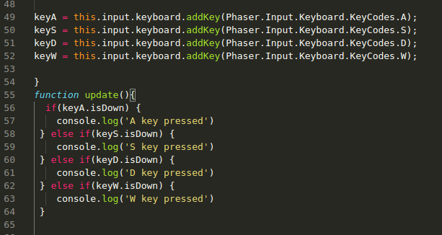
Pour lire touche des lettre il faut créer un objet pour chaque touche qu’on souhaite utiliser. Ici j’utilise un console.log pour afficher des informations dans la console du navigateur mais je vous prépare un exemple assez intéressant pour plus tard.

3- ÉCRIRE SUR L’ÉCRAN
Phaser nous donne la possibilité d ‘écrire sur l’écran très simplement et c’est très.
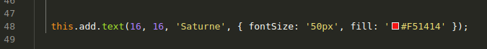
Pour créer du texte il suffit de suivre ce code. Les deux premiers paramétré sont les positions en x et y et le dernier paramètre représente les style qu’on ajoute.
Voici un petit exemple :

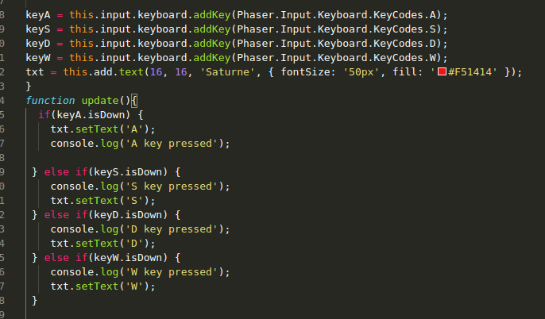
les touches définies apuiyé seront écrit a l’écran

3- LES ANIMATIONS
Dans l’utilisation des feuilles de sprites l’une des principale fonction importante est l’animation. Ce principe ce base sur une succession d’image ordonner dans le même endroit pour donner l’illusion d’un mouvement.

Pour faire une animation on charge et on découpe le srpite. Chaque case du sprite devient comme un tableau commençant par 0.
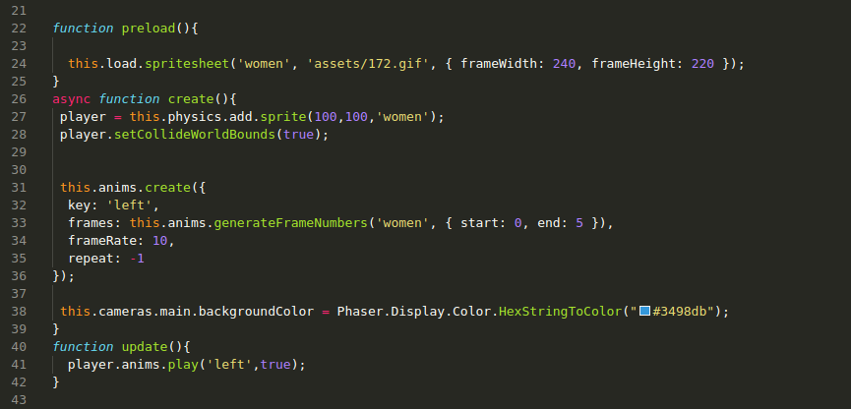
3- LE SUIVIT CAMERA
Faire en sorte que la camera suive le player est très relatif au jeu en question. Mais pour faire simple je vous montre la syntax pour le faire

